REPÚBLICA DE COLOMBIA
RAMA JUDICIAL


JUZGADO TERCERO ADMINISTRATIVO DEL CIRCUITO DE BOGOTÁ
SECCIÓN PRIMERA

Bogotá, D.C., treinta y uno (31) de marzo de dos mil veinte (2020)

Acción: ACCIÓN DE TUTELA

Expediente: 11001 3334 003 2020-00-059-00
Accionante: JOSÉ LUIS PAREDES COLMENARES
Accionada: UNIDAD ADMINISTRATIVA DE GESTIÓN PENSIONAL Y CONTRIBUCIONES PARAFISCALES –UGPP
Vinculados: INPEC – LA NACIÓN- MINISTERIO DE JUSTICIA – MINISTERIO DEL INTERIOR

ASUNTOS: CONCEDE IMPUGNACIÓN

Se profirió fallo de tutela el 20 de marzo de 2020, mediante el cual se amparó el derecho fundamental de petición y la accionada interpuso impugnación contra la misma dentro del término de ejecutoria., por lo anterior, el Despacho

Dispone:

Primero: CONCEDER la impugnación interpuesta por la Unidad Administrativa de Gestión Pensional y Contribuciones Parafiscales – UGPP, contra el fallo de tutela proferido el 20 de marzo de 2020.

Segundo: Remítase el expediente al TRIBUNAL ADMINISTRATIVO DE CUNDINAMARCA, en los términos del art. 32 de Decreto 2591 de 1991, para que conozca de la impugnación presentada.

NOTIFÍQUESE Y CÚMPLASE

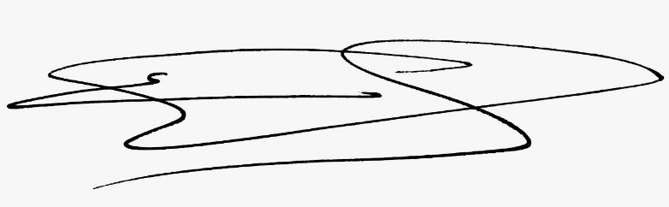
ERICSON SUESCUN LEÓN
JUEZ
Am

